Prova Escrita de Biologia e Geologia (Teste Global 1.º Período)
11.º Ano de Escolaridade
Duração da Prova: 90 minutos 10 páginas

Utilize apenas caneta ou esferográfica de tinta indelével, azul ou preta.
Não é permitido o uso de corretor. Em caso de engano, deve riscar de forma inequívoca aquilo que pretende que não seja classificado.
Escreva de forma legível a numeração dos grupos e dos itens, bem como as respetivas respostas.
As respostas ilegíveis ou que não possam ser claramente identificadas são classificadas com zero pontos.
Para cada item, apresente apenas uma resposta. Se escrever mais do que uma resposta a um mesmo item, apenas é classificada a resposta apresentada em primeiro lugar.
Para responder aos itens de escolha múltipla, escreva, na folha de respostas:
• o número do item;
• a letra que identifica a única opção escolhida.
Para responder aos itens de associação/correspondência, escreva, na folha de respostas:
• o número do item;
• a letra que identifica cada elemento da coluna A e o número que identifica o único elemento da coluna B que lhe corresponde.
Para responder aos itens de ordenação, escreva, na folha de respostas:
• o número do item;
• a sequência de letras que identificam os elementos a ordenar.
As cotações dos itens encontram-se no final do enunciado da prova.
A ortografia dos textos e de outros documentos segue o Acordo Ortográfico de 1990.

Escola: ______________________________ 11.º ano Turma_____ Data ___/___/_____
Nome_________________________________________ N.º ____ Classificação________

Grupo I
Vírus Zika

O vírus Zika é um membro da Família Flaviviridae que é transmitido aos seres humanos através da picada de mosquitos das espécies Aedes aegypti e Aedes albopictus. O seu nome deriva da floresta Zika, no Uganda, onde foi descoberto pela primeira vez em macacos, em 1947. O vírus, que se encontrava nas regiões equatoriais de África e a Ásia, espalhou-se, entre 2015 e 2016, para a América do Sul.
A infeção causada pelo vírus Zika não apresenta sintomas na maioria das pessoas, mas pode causar problemas de desenvolvimento muito graves em fetos, causando abortos e malformações.
O vírus Zika possui um invólucro de composição proteica, que protege uma molécula de RNA composta por cerca de 10 000 nucleótidos. Estes compõem três genes estruturais (proteínas que constituem o invólucro viral) e sete genes não estruturais.
Após invadir as células, a informação genética do vírus é usada de forma direta para a síntese de novas proteínas e moléculas de RNA, usando a maquinaria da célula infetada. Os compostos produzidos são utilizados para produzir novos vírus, que são libertados e disponíveis para infetar novas células. Este ciclo de vida dos vírus demonstra que estes dependem de células para se reproduzirem (fig. 1).
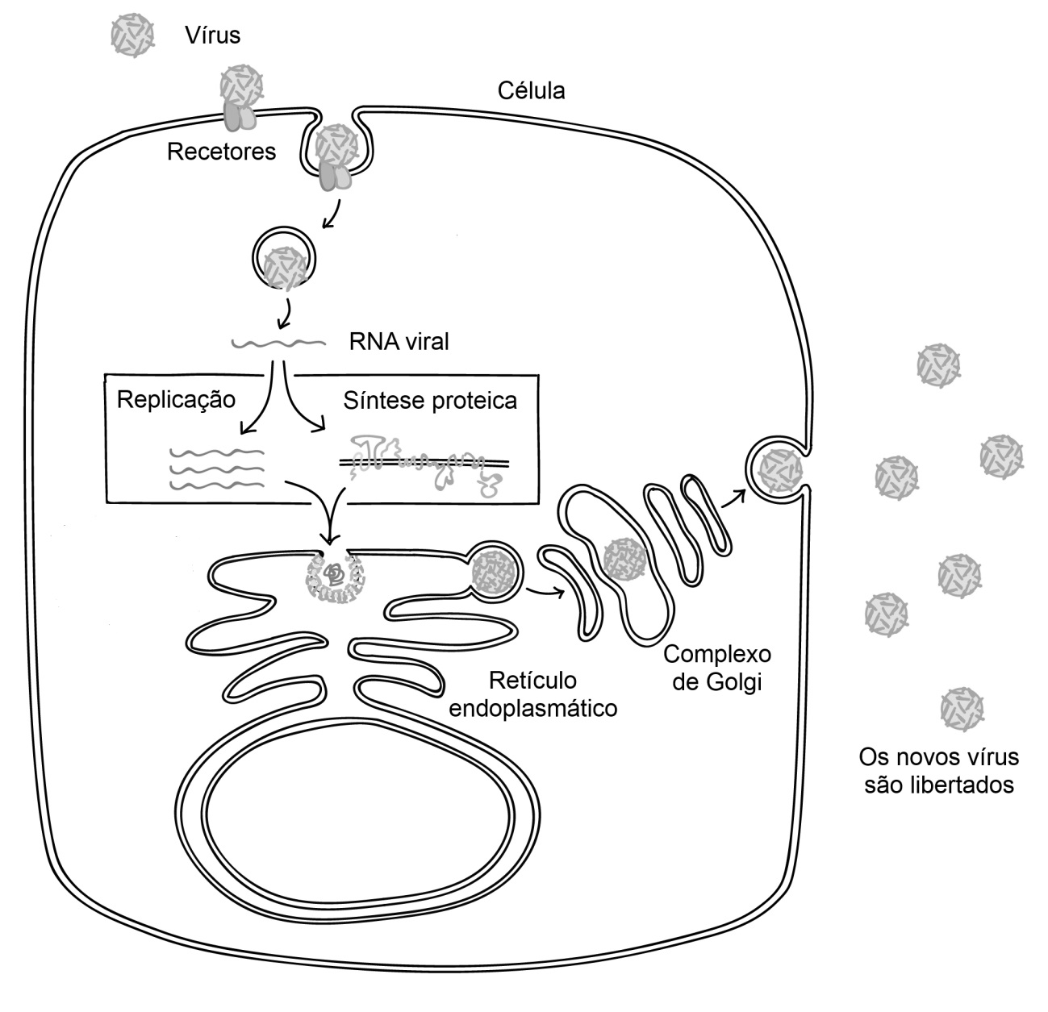

Figura 1

- A análise química do material genético do vírus Zika deverá revelar a presença de…
- aminoácidos.
- desoxiribonucleótidos.
- ribonucleótidos de timina.
- ribonucleótidos de adenina.

- A síntese de novas proteínas a partir da informação genética do vírus Zika…
- implica o uso dos ribossomas e do tRNA humanos.
- depende da replicação do DNA humano.
- só ocorre após a síntese do tRNA a partir da transcrição do RNA viral.
- implica a replicação do DNA viral e a posterior transcrição e tradução.

- Selecione a opção que avalia corretamente as afirmações seguintes.

Afirmações
- A estrutura do RNA consiste em duas cadeias complementares e antiparalelas, enroladas sob a forma de uma dupla hélice.
- Para a replicação do RNA viral são necessários nucleótidos, cada um contendo um grupo fosfato, um açúcar (ribose) e uma base azotada (adenina, uracilo, citosina ou guanina).
- A síntese das proteínas virais implica o processamento do RNA viral antes da tradução.

- A afirmação II é verdadeira, I e III são falsas.
- A afirmação II é falsa, I e III são verdadeiras.
- A afirmação I é verdadeira, II e III são falsas.
- A afirmação III é verdadeira, I e II são falsas.

- Durante a replicação do DNA e a transmissão da informação genética nos humanos podem ocorrer alterações do material genético designadas por ____, que podem ser transmitidas à descendência se ocorrerem em células ____.
- crossing-over (…) germinativas
- mutações (…) germinativas
- crossing-over (…) somáticas
- mutações (…) somáticas

- A infeção causada pelo vírus Zika aumenta a morte celular e afeta a progressão do seu ciclo celular. Se uma célula que está no início da fase S do ciclo for infetada, é expectável que…
- possua todas as moléculas de DNA replicadas.
- esteja pronta para entrar na prófase.
- não tenha ocorrido a replicação semiconservativa do DNA nem a biossíntese de moléculas.
- já tenha sofrido citocinese.

- Ordene as letras de A a E, de modo a reconstituir a sequência cronológica dos acontecimentos associados à reprodução do vírus Zika.
- O RNA viral é traduzido para proteínas.
- Após a ligação do vírus aos recetores das células humanas, os vírus sofrem endocitose e são englobados.
- As partículas virais são depois transportadas ao longo do complexo de Golgi.
- O RNA do vírus é libertado para o citoplasma.
- As novas cópias do RNA viral e as proteínas sintetizadas são agrupadas no retículo endoplasmático, formando novas partículas virais.

- O sofosbuvir é um composto químico com uma estrutura química semelhante ao uracilo que inibe a atividade da RNA polimerase viral. Relacione o modo de atuação do sofosbuvir com o seu efeito antiviral.

Grupo II
Cromossomas e envelhecimento celular

Hayflick e Moorehead, dois biólogos, descobriram em 1961 que as células da pele mantidas em cultura laboratorial apenas se dividem um determinado número de vezes. Após 50 divisões celulares, as células param de se dividir e sofrem senescência, um processo de morte celular programada. Até à data, outros cientistas tinham defendido que as culturas celulares se mantinham de forma ilimitada no tempo.
Só em 1978 um outro grupo de cientistas foi capaz de explicar as observações de Hayflick e Moorehead, ao descobrirem sequências repetitivas de DNA no final dos cromossomas eucarióticos. Estas sequências foram designadas por telómeros e podem ter até 1000 repetições da sequência nucleotídica TTAGGG. Estes cientistas descobriram que as células mais antigas e que sofreram mais divisões celulares possuem telómeros mais curtos do que as células que acumularam poucas divisões. Os cientistas defenderam que em cada replicação na fase S do ciclo celular, a DNA polimerase ligava-se a 16 repetições TTAGGG e só copiava o material genético em diante, causando um encurtamento da extremidade do DNA.
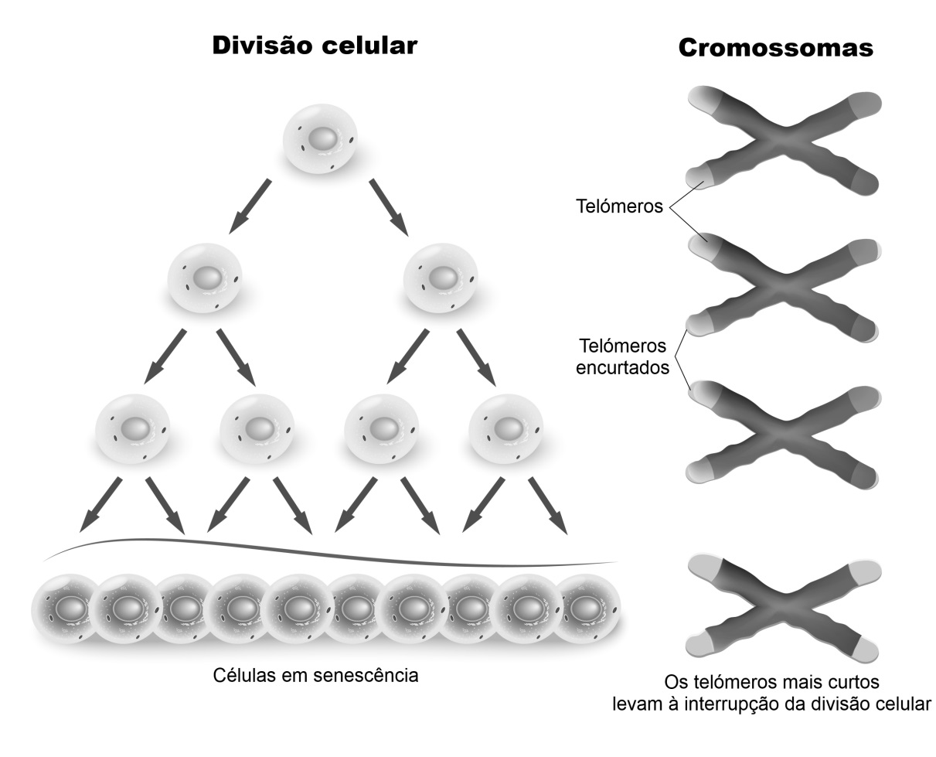
Ao fim de 50 ciclos de divisão celular, os telómeros tinham desaparecido por completo e a DNA polimerase não era capaz de replicar o material genético, iniciando-se a morte celular.

Figura 2 – Relação entre os telómeros e a viabilidade das culturas celulares.

As investigadoras Blackburn e Greider foram as primeiras a identificar a enzima capaz de acrescentar nucleótidos às extremidades dos cromossomas, designando-a por telomerase.
Usando ferramentas de engenharia genética, outros cientistas introduziram, em 1998, o gene que codifica a telomerase numa cultura laboratorial de células humanas. Posteriormente, estudaram o crescimento das linhas celulares transformadas com o gene que codifica a telomerase e das culturas celulares não transformadas (cultura normal). Os resultados estão expressos no gráfico da figura 3.

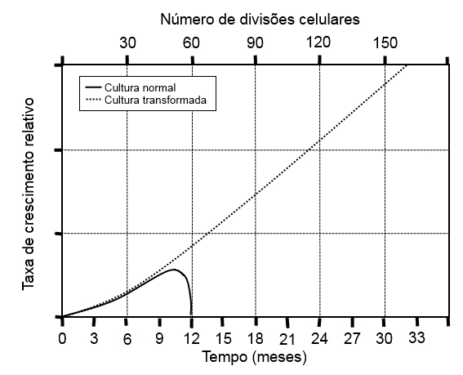

Figura 3 – Efeito da telomerase no crescimento das culturas celulares.

Todas as células possuem o gene que codifica a telomerase, mas a maioria das células somáticas não o expressa. O epitélio intestinal, como se divide de forma rápida e constante, mantém a expressão da telomerase. As células germinativas e as estaminais também possuem telomerase com elevada atividade.

- Com base nos dados, estabeleça a correspondência entre as afirmações e a chave.

Afirmações
- As conclusões de Hayflick e Moorehead refutam conclusões anteriores de outros cientistas que consideravam as linhas celulares laboratoriais imortais.
- Os cromossomas na fase G2 do ciclo celular possuem telómeros mais extensos que na fase G1.
- Os resultados das investigadoras Blackburn e Greider demonstram que a adição de nucleótidos aos cromossomas não está dependente de uma proteína.
- A telomerase possui uma sequência de RNA incorporada que usa como molde para acrescentar nucleótidos de DNA às extremidades dos cromossomas.
- A telomerase está envolvida no controlo do ciclo celular.
- As células germinativas são as que possuem os telómeros mais curtos.
- No gráfico da figura 3, as células normais foram usadas como controlo experimental.
- A variável experimental (independente) da experiência cujos resultados experimentais estão expressos na figura 3 foi a taxa de multiplicação das linhas celulares ao longo do tempo.

Chave
- Afirmação apoiada pelos dados
- Afirmação contrariada pelos dados
- Afirmação sem relação com os dados

- O ovo é uma célula ____ com potencialidade para originar todas as células por ____ da especialização.
- totipotente (…) aumento
- diferenciada (…) aumento
- totipotente (…) perda
- diferenciada (…) perda

- A diferenciação celular resulta da expressão diferenciada dos genes, que no caso do gene que codifica a telomerase ocorre essencialmente ao nível…
- do processamento do mRNA.
- da tradução dos genes.
- da transcrição.
- da replicação.

- Os telómeros podem ser analisados ao microscópio com a adição de marcadores específicos. Este procedimento deverá ser realizado com células que estejam…
- na fase S do ciclo celular, para observar a replicação do DNA.
- na metáfase, de forma a ter os cromossomas com dois cromatídeos e com a maior condensação possível.
- na prófase, de forma a ter os cromossomas com dois cromatídeos e com a maior condensação possível.
- na fase G2, para ter os cromossomas com dois cromatídeos.

- As células germinativas e estaminais possuem a telomerase muito ativa, permitindo…
- impedir a sua divisão.
- aumentar a sua diferenciação ao longo do tempo.
- reduzir a acumulação de mutações pontuais.
- manterem-se em divisão de forma contínua e infinita.

- Faça corresponder cada um dos processos da coluna A a uma das fases da coluna B. Utilize cada letra e cada número apenas uma vez.

Coluna A | Coluna B
- Cromossomas com dois cromatídios alinham-se na placa equatorial do fuso acromático.  - Clivagem do centrómero com separação e ascensão dos cromossomas-filhos.  - Desorganização do invólucro nuclear, com os cromossomas a ligarem-se aos filamentos do fuso acromático.  - Degeneração do fuso acromático.  - Duplicação do material genético. | - Prófase I  - Metáfase  - Prófase  - Telófase  - Fase S  - Anáfase  - Fase G1

- As células tumorais possuem, geralmente, telómeros mais curtos do que as células dos tecidos vizinhos. Relacione este dado com o facto de a reativação da expressão do gene que codifica a telomerase ocorrer em fases mais tardias do desenvolvimento do tumor.

Grupo III
Evolução dos tentilhões das Galápagos

Em 1859, Charles Darwin publicou o livro A origem das Espécies, em que apresentou as evidências da evolução e propôs um mecanismo – a seleção natural. A pressão da seleção natural pode afetar a distribuição de fenótipos numa dada população de diversas formas. Um dos melhores exemplos corresponde à evolução dos tentilhões da espécie Geospiza fortis, na ilha de Dafne, no arquipélago das Galápagos.
Desde 1973 que Peter e Rosemary Grant, com a ajuda de outros colaboradores, estudaram os tentilhões na pequena ilha de Dafne, tendo recolhido tentilhões e medido os seus bicos todos os anos, de forma regular.
Nos anos em que a chuva é abundante, os tentilhões tendem a ter uma alimentação variada, ingerindo sementes com diferentes tamanhos. Entre 1976 e 1977, o arquipélago foi afetado por uma seca severa, quase sem precipitação, que originou um declínio abrupto da produção de sementes. As plantas resistentes à seca produziram sementes grandes e com paredes espessas, sendo difícil a aves com o bico mais fino extrair as sementes do seu interior. Por conseguinte, o número destas aves diminuiu drasticamente, de 1400 para 200 indivíduos, não tendo sido encontrada nenhuma cria no ano de 1977.
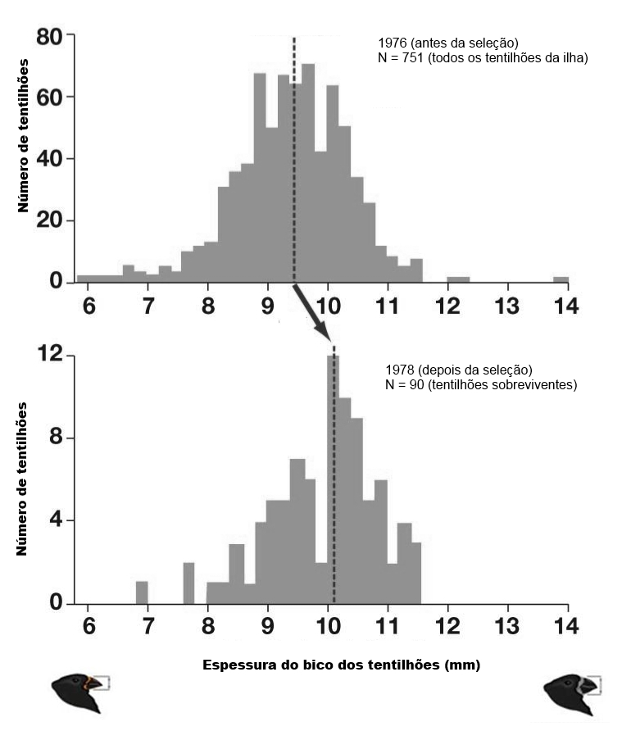
A figura 4 apresenta a variação da distribuição da espessura dos bicos dos tentilhões de 1976 a 1978.

Figura 4
Grant, R. e Grant, P. (2003). Bioscience 53: 965-975 (adaptado)

- Classifique como verdadeira (V) ou falsa (F) cada uma das seguintes afirmações relativas aos dados.
- A hipótese experimental do estudo apresentado foi: “As condições de seca fazem com que as plantas produzam sementes maiores, que resultam em tentilhões com bicos mais grossos devido à seleção natural.”
- O estudo apresentado não inclui um grupo controlo.
- A seleção natural tem atuado nos tentilhões da espécie G. fortis de forma estabilizadora.
- Outras espécies de tentilhões na mesma ilha não estiveram sujeitas à seleção natural.
- O exemplo dos tentilhões demonstra uma pressão natural em que os fenótipos que ocupam um extremo da distribuição possuem uma maior taxa de reprodução que os restantes.
- O processo de seleção natural originou tentilhões nascidos após a seca com um bico mais grosso do que os tentilhões nascidos antes da seca.
- A principal conclusão é de que a seca levou à produção de sementes maiores, e a seleção natural fez com que as aves com os bicos mais finos sobrevivessem e se reproduzissem mais nos anos seguintes.
- A vantagem das condições experimentais de Peter e Rosemary Grant é que permitiram observar os efeitos da seleção natural no espaço de 2 a 3 anos, sem depender do estudo de muitas gerações.

- Mencione dois processos que ocorrem durante a meiose e que contribuíram a variabilidade genética dos tentilhões estudados.

- Em 2003 uma nova seca originou uma redução de 84% da população de G. fortis na ilha de Dafne. Este dado, aliado aos resultados de Peter e Rosemary Grant, demonstra que…
- a seleção natural é sempre um processo lento.
- não ocorreu seleção natural.
- ocorreram fluxos genéticos entre tentilhões da espécie G. fortis de diferentes ilhas do arquipélago.
- a maioria dos tentilhões da população da ilha tinham perdido as adaptações para a seca adquiridas anos antes.

- Os tentilhões possuem um ciclo de vida ____, em que a meiose é ____.
- haplodiplonte (…) pré-gamética
- haplodiplonte (…) pré-espórica
- diplonte (…) pré-gamética
- diplonte (…) pré-espórica

- Os tentilhões possuem um sistema circulatório ____ e apresentam hematose ____.

- aberto (…) tecidular e alveolar
- aberto (…) traqueal
- fechado (…) traqueal
- fechado (…) tecidular e alveolar

- Explique, numa perspetiva neodarwinista e com base nos resultados de Peter e Rosemary Grant, o desenvolvimento de bicos mais grossos nos tentilhões.

- Selecione a opção que avalia corretamente as afirmações seguintes, relativas ao exemplo analisado nos dados.
- Segundo Lamarck, o uso dos bicos dos tentilhões na tentativa de se alimentarem das sementes maiores originou o seu crescimento.
- Darwin defendia que a competição sexual foi a responsável pelo desenvolvimento dos bicos maiores, em que o ambiente tem uma ação modificadora.
- Peter e Rosemary Grant usaram evidências anatómicas na explicação da evolução dos bicos dos tentilhões.

- A afirmação II é verdadeira, I e III são falsas.
- A afirmação II é falsa, I e III são verdadeiras.
- A afirmação I é verdadeira, II e III são falsas.
- A afirmação III é verdadeira, I e II são falsas.

- Explique a importância de o estudo ter sido realizado numa ilha muito isolada do arquipélago das Galápagos e de os tentilhões serem terrestres, sem capacidade de voar.

Grupo IV
Sismos e estrutura interna da Terra

Há cerca de 200 anos, uma série de sismos muito fortes afetaram várias cidades dos EUA, em especial Nova Madrid. Os efeitos foram sentidos a mais de 1000 km de distância do epicentro. Alguns relatos históricos afirmam que o fluxo do rio Mississípi foi revertido momentaneamente, em resultado de movimentos tectónicos. Todavia, estes relatos ainda carecem de confirmação científica atual.
Os principais sismos que ocorreram há 200 anos foram:
- O sismo mais forte ocorreu no dia 16 de dezembro de 1811, com magnitude 7,5 a 7,9. O epicentro localizou-se numa zona pouco habitada, tendo originado danos em algumas localidades.
- Um segundo sismo ocorreu 5 horas depois e teve uma magnitude de 7,4 e intensidade semelhante.
- No dia 23 de janeiro de 1812 um sismo com magnitude 7,3 a 7,6 causou destruição generalizada, com deslizamentos de terra e aparecimento de fissuras. Este sismo deve ter tido origem numa falha perto de Nova Madrid.
- No dia 7 de fevereiro de 1812 um novo sismo com magnitude 7 e com epicentro em Nova Madrid destruiu a cidade. A movimentação dos blocos rochosos criou uma queda de água temporária no rio Mississípi e a formação de um lago por obstrução do fluxo de diversas ribeiras.
Continuam a ser registados atualmente mais de 200 sismos anuais. Contudo, esta região está afastada dos limites da placa tectónica norte-americana, não existindo uma causa óbvia para o intenso registo sísmico.
Os estudos das últimas décadas, em particular os mais recentes recorrendo a tomografia sísmica, permitiram detetar vestígios de início de um rifte, com 700 a 540 Ma, mas que nunca chegou a originar a fragmentação do continente americano. Este rifte está atualmente inativo e coberto por uma espessa camada com vários quilómetros de sedimentos. A existência de falhas neste rifte permitiu a ascensão de corpos plutónicos densos e quentes, originários da crusta inferior. Nesta região do continente americano a crusta inferior é mais densa que o previsto.
Os cientistas defendem que os corpos plutónicos densos têm afetado a gravidade na região, causando stresses e facilitando os movimentos de blocos rochosos ao longo das falhas mais superficiais.

- Na sequência de estratos depositados por cima dos riftes, os que se encontram ___ são os mais antigos, de acordo com o Princípio da ___ dos estratos.

- no topo (…) Horizontalidade Primitiva
- na base (…) Sobreposição
- na base (…) Horizontalidade Primitiva
- no topo (…) Sobreposição

- Os sismos tendem a ocorrer principalmente…

- ao longo dos limites das placas tectónicas.
- nas regiões intraplaca.
- associados a vulcanismo.
- em resultado da atividade humana.

- As rochas plutónicas mais densas e que se localizam na região do rifte possuem uma anomalia gravimétrica ____, o que origina uma atração que ____ as rochas que estão por cima.

- positiva (…) aproxima
- positiva (…) afasta
- negativa (…) aproxima
- negativa (…) afasta

- Relacione a variação da velocidade das ondas sísmicas com o seu uso no estudo da estrutura interna da Terra na região de Nova Madrid, nos EUA.

- Selecione a opção que avalia corretamente as afirmações seguintes.
- A divisão da Terra em crusta, manto e núcleo é baseada em critérios físicos.
- As rochas da crusta que ascenderam ao longo das falhas do rifte inativo são classificadas como metamórficas.
- Os riftes são limites do tipo divergente, com vulcanismo predominantemente basáltico.

- A afirmação II é verdadeira, I e III são falsas.
- A afirmação II é falsa, I e III são verdadeiras.
- A afirmação I é verdadeira, II e III são falsas.
- A afirmação III é verdadeira, I e II são falsas.
Prova Escrita de Biologia e Geologia (Teste Global 1.º Período)
11.º Ano de Escolaridade

COTAÇÕES

GRUPO I
1. ........................................................................................................................................ 5 pontos
2. ........................................................................................................................................ 5 pontos
3. ........................................................................................................................................ 5 pontos
4. ........................................................................................................................................ 5 pontos
5. ........................................................................................................................................ 5 pontos
6. ........................................................................................................................................ 10 pontos
7. ........................................................................................................................................ 15 pontos
50 pontos

GRUPO II
1. ........................................................................................................................................ 10 pontos
2. ........................................................................................................................................ 5 pontos
3. ........................................................................................................................................ 5 pontos
4. ........................................................................................................................................ 5 pontos
5. ........................................................................................................................................ 5 pontos
6. ........................................................................................................................................ 10 pontos
7. ........................................................................................................................................ 15 pontos
55 pontos

GRUPO III
1. ........................................................................................................................................ 10 pontos
2. ........................................................................................................................................ 5 pontos
3. ........................................................................................................................................ 5 pontos
4. ........................................................................................................................................ 5 pontos
5. ........................................................................................................................................ 5 pontos
6. ........................................................................................................................................ 15 pontos
7. ........................................................................................................................................ 5 pontos
8. ........................................................................................................................................ 10 pontos
60 pontos

GRUPO IV
1. ........................................................................................................................................ 5 pontos
2. ........................................................................................................................................ 5 pontos
3. ........................................................................................................................................ 5 pontos
4. ........................................................................................................................................ 15 pontos
5. ........................................................................................................................................ 5 pontos
35 pontos

TOTAL .............................. 200 pontos

